学生网上重修选课操作指南
一、登录正方教务系统：网上选课－重修选课
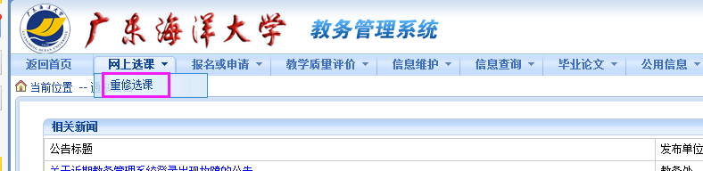
二、重修选课
1、先选择课程
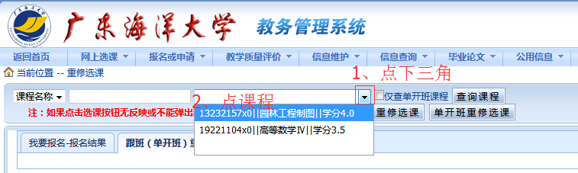
2、再点击“跟班重修选课”或“单开班重修选课”选课。
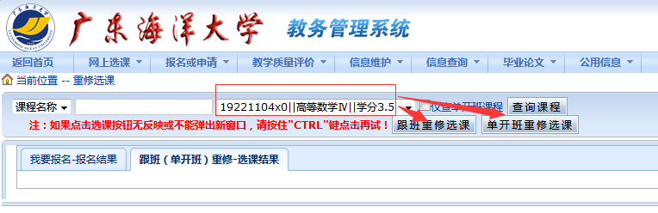
点击后出现该门课程的具体教学班，请选择有余量的课程，如下图：
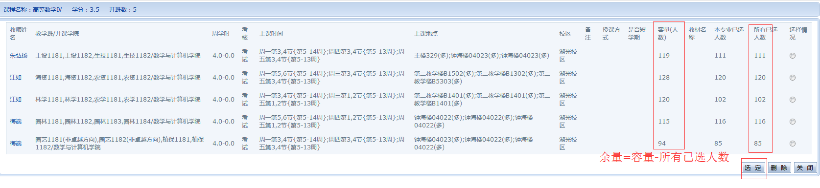
保存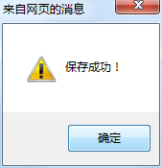。
3、重修选课结果查询和退选
在“跟班（单开班）重修－选课结果”中进行查询、确认或退选。
退选必须先把课程前面的框勾上，然后点击“退选”即可。

